Аэролодка «СЕВЕР 750К»
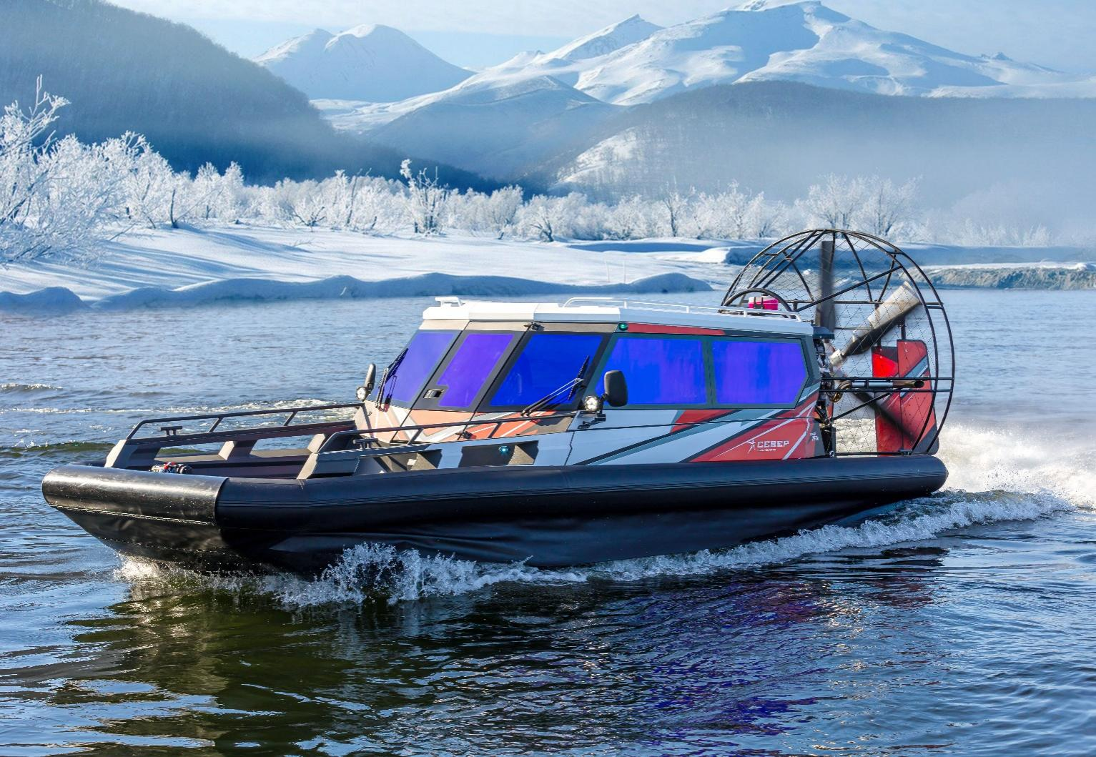
Коммерческое предложение

БАЗОВАЯ СТОИМОСТЬ

Стоимость аэролодки «Север 750К» с новым двигателем Chevrolet LS-3 430 л.с. составляет: 13 238 000 (Тринадцать миллионов двести тридцать восемь тысяч) рублей.

БАЗОВАЯ КОМПЛЕКТАЦИЯ
- Надувной корпус лодки из высокопрочной полиуретановой ткани  - Цельносварной алюминиевый корпус  - Двигатель на продольно-поперечной раме  - Цельносварная алюминиевая защита воздушного винта (ограждение)  - Воздушный винт  - Вертикальные кили управления  - Комплект защиты днища  - Панель управления с рулевой колонкой и рулевым колесом  - На панели управления:  - замок зажигания,  - рукоятка управлением дроссельной заслонкой (газом),  - кнопка аварийного выключения зажигания с чекой,  - тумблеры управления системами двигателя и бортовой сети (тумблер переключения отопителя, включения фар, включения ходовых огней, включения дворников),  - прикуриватель,  - приборы контроля систем двигателя: комплексный прибор со счетчиком моточасов и тахометром, указатель температуры двигателя, светодиодные контрольные лампы давления масла в двигателе, перегрева двигателя и зарядки АКБ, указатель уровня топлива в баке, две кнопки автоматических выключателей «массы» двигателя с индикатором-светодиодом. | - Два мягких капитанских кресла  - Бардачок перед пассажирским креслом  - Мягкое сплошное сидение с подголовниками  - Боковые рундуки с мягкими сиденьями трансформирующиеся в спальное место  - Топливный бак - 1 шт. (390 л.)  - Стеклоочиститель - 2 шт.  - Нескользящее покрытие на полу кокпита и передней грузовой платформе  - Мягкая отделка элементов каюты – карпет  - Аккумулятор - 2 шт.  - Ходовые огни - комплект  - Жидкостные отопители - 2 шт.  - Автономный отопитель - 1 шт.  - Фары головного света - 2 шт.  - Внутреннее освещение салона – 4 шт.  - Люк - 1 шт.  - Зеркала заднего вида - 2 шт.  - Шест - 1 шт.  - Электрическая лебёдка - 1 шт.  - Автоматическая подкачка баллонов – комплект  - Розетка-прикуриватель – 3 шт.  - Разъем USB – 1 шт.  - Крючок для одежды – 4 шт.  - Подстаканник – 3 шт.  - Отделка салона кожей – панель, бардачки, дверь  - Подсветка палубы и кормы  - Швартовые утки – 4 шт.  - Оружейный ящик  - Вклеенные стекла  - Тонировка стекол  - Спидометр  - Пировит – комплект  - Гидротуфт – комплект  - Защита конусов, фартук - комплект
ТЕХНИЧЕСКИЕ ХАРАКТЕРИСТИКИ
Габариты лодки эксплуатационные  (длина/ширина/высота), м | 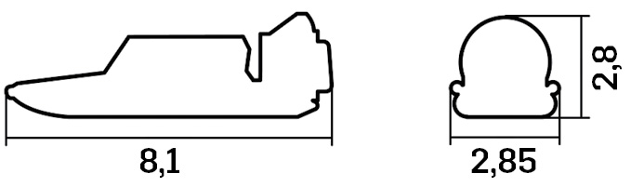
Двигатель | Chevrolet LS-3
Пассажировместимость, с учётом водителя, человек | до 10
Максимальная грузоподъёмность, кг | до 1800
Максимальная скорость по воде и льду, км/ч | до 100/150
Расход топлива, л/ч | 40-90
Мощность, л.с. | 430
Объем двигателя, см³ | 6200
Грузовая площадка, м | 1,9 х 1,7

ДОПОЛНИТЕЛЬНОЕ ОБОРУДОВАНИЕ, ПРЕДЛАГАЕМОЕ К УСТАНОВКЕ:
Наименование | Количество | Стоимость, руб.
Прицеп для транспортировки 9 м | 1 шт. | 640 000
Шторки на окна | Комплект | 55 000
Огнетушитель | 2 шт. | 15 500
Дополнительные розетки | 6 шт. | 18 000
Дополнительный шест | 1 шт. | 20 500
Тент по леерное ограждение, для защиты груза | 1 шт. | 72 500
Тент на силовую установку | 1 шт. | 95 000
Холодильник | 1 шт. | По запросу
Кондиционер | Комплект | от 465 000
Площадка под доп.бак/генератор | 1 шт. | 42 000
Рундук на переднюю палубу | 1 шт. | 81 000
Столик каютный | 1 шт. | 76 000
Солнечная батарея | Комплект | от 165 000
Фара диодная на крышу (дальний свет) | 1 шт. | 121 500
Защита носовой части фальшборта пластиком | Комплект | 37 500
Защита носовой части фальшборта пластиком 3 стороны | Комплект | 91 500
Петли фиксации груза на переднюю палубу | 8 шт. | 13 500
Сигнал | 1 шт. | 38 500
USB розетка | 1 шт. | 8 500
Фары головного света | 1 шт. | 63 500
Дополнительный бак 140л. | 1 шт. | 70 000
Автономный предпусковой обогреватель двигателя | Комплект | 112 000
Спинингодержатель | 1 шт. | 12 500
Навигационная система Garmin | 1 шт. | от 132 500
Магнитола морская | Комплект | от 133 500
Радиостанция | 1 шт. | от 91 500
СГУ | 1 шт. | 63 500
Ковры в салон | Комплект | 76 000
Тент транспортировочный | 1 шт. | 122 000
Тент-палатка стояночная | 1 шт. | 315 500
Фара-искатель электрический | 1 шт. | 69 500
Трап телескопический | 1 шт. | 85 000
Площадка под установку трапа/эхолота | 1 шт. | 77 000
Кресло на переднюю платформу | 1 шт. | По запросу
Отделка элементов салона кожей | Комплект | от 385 000
Перекачка топлива | Комплект | 68 500
Багажник | 1 шт. | 230 000
Тарга на кабину | 1 шт. | 37 000
Защита фальшборта | Комплект | 135 000
Насос подкачки баллонов | 1 шт. | 32 000
Термоупаковка лодки | 1 шт. | 66 500

ОПЛАТА
После того, как вы приняли решение о приобретении определённой модели аэролодки «Север», мы заключаем с вами договор, в котором оговаривается способ и порядок оплаты товара. Вы можете оплатить как 100% от стоимости товара, так и с рассрочкой платежа по схеме: 60% от стоимости товара — в течение 5 рабочих дней с момента подписания договора, далее 20% — через 30 календарных дней после первой предоплаты и оставшиеся 20% — не позднее 3 рабочих банковских дней до передачи товара покупателю и подписания акта приёма-передачи.
Возможно приобретение нашей техники в Лизинг либо в Кредит.
Просим обратить внимание:
- Стоимость товара, указанная в подписанном договоре, является окончательной и изменению не подлежит.
- Стоимость товара, установленная в договоре, не включает транспортные расходы, необходимые для доставки техники в место нахождения Покупателя.
- В случае транспортировки товара с помощью транспортной компании покупатель дополнительно к стоимости товара возмещает продавцу стоимость услуг указанной транспортной компании или самостоятельно оплачивает транспортной компании расходы по доставке при получении товара.
- Продавец осуществляет передачу товара транспортной компании только после поступления от покупателя денежных средств, достаточных для оплаты стоимости услуг транспортной компании.
- Форма оплаты: наличный или безналичный расчет.

ДОСТАВКА
Стоимость доставки рассчитывается индивидуально в зависимости от местонахождения заказчика.

срОк изготовления
Срок изготовления – 60 рабочих дней со дня подписания договора.

Директор ООО «ТОРГОВЫЙ ДОМ СЕВЕР» ________________ Есин Е.С.

